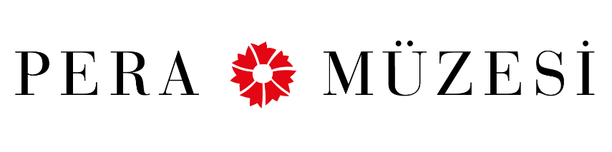
Pera Film
Buradayım!
Dünya AIDS Günü

1 – 10 Aralık | December 2017

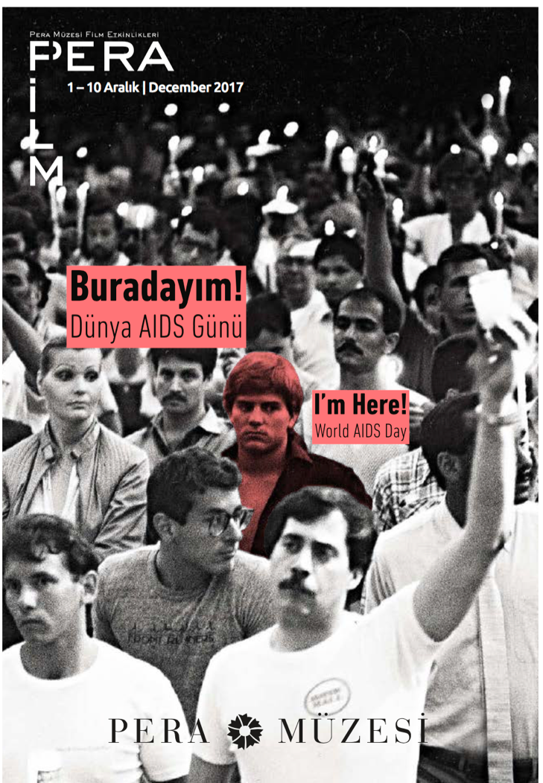

Pera Film, Dünya AIDS Günü için Buradayım! adlı özel bir program sunuyor. Programda Mapplethorpe: Look at the Pictures (Mapplethorpe: Fotoğrafa Bak!) ve How to Survive a Plague (Hayatta Kalmak İçin) belgesellerin yanı sıra 120 BPM (Kalp Atışı Dakikada 120) adlı kurgu film de yer alıyor. Cannes’da Jüri Büyük Ödülü’nü kazanan 120 BPM, 1990’ların başlarında, AIDS krizinin zirvesinde Fransız ACT UP göstericilerinin aktivizmini yürek paralayıcı ama aynı zamanda ilham verici bir bakışla ele alıyor. Electronic Arts Intermix’in hazırladığı Home Video: Media Art in Response to HIV/AIDS (Ev Yapımı: HIV/AIDS'e Karşılık Video Sanatı) adlı video programıysa George Kuchar, Nate Lavey, Stephen Vider, Women’s AIDS Video Enterprise ve Charlie Ahearn’ün çalışmalarını içeriyor. Programdaki dört video; sanatın, bakımın, ailenin ve yuvanın kesişim noktalarını araştıran çalışmalar yaratmak için tüketici video teknolojisini ve “camcorder” dönemi estetiğini kullanan “ev videosu” kavramına odaklanıyor. 1988’de kurulan ve günümüzde AIDS ve HIV konularında farkındalığını artırmaya adanmış bir çağdaş sanat organizasyonu olan ABD’li Visual AIDS, çeşitli sanatçılardan yeni işler üretmelerini istedi; bunların arasında HIV pozitif olan genç baş karakterlerin samimi düşünceleri; ABD’nin güney kültüründe HIV/AIDS aktivizmiyle ilgili bir değerlendirme; AIDS arşivlerinde yer alan mirasların ve günümüzle olan bağlantıların araştırılması; kuir ve trans yaşamın tarihsel izlerini arayan şiirsel bir New York gezisi ve dahası. Bir arada ele alındığında bu videolar, sürmekte olan HIV/AIDS tanısının derinden etkilediği sesleri toplayan bir platform görevi görüyor. Hem tarihsel olarak hem de günümüzde HIV/AIDS gündemini siyaset, kültür ve eşitsizlik sistemleri belirliyor. Bazı nüfus grupları HIV enfeksiyonunun ve sonuçlarının yükünü orantısız biçimde taşımayı sürdürüyor. Bu özel program sanatçıların ve aktivistlerin 1980’lerin başından günümüze bakım ve aile fikrini nasıl genişlettiğini ve 1980 HIV/AIDS kriziyle yüz yüzeyken domestik yaşamın siyasal bedelleriyle nasıl başa çıktıklarını inceliyor.

Bu program kapsamındaki Pera Film etkinlik ve gösterimleri ücretsizdir. Rezervasyon alınmamaktadır.
Mapplethorpe: Fotoğrafa Bak!

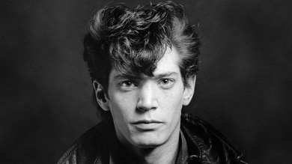

Yönetmen: Fenton Bailey, Randy Barbato
Oyuncular: Nancy Rooney, Harry Mapplethorpe, George Stack, Robert Mapplethorpe
ABD, Almanya, 2016, 108', renkli, siyah-beyaz
İngilizce; Türkçe altyazılı

Bu belgesel, tartışmalı Amerikalı sanatçı Robert Mapplethorpe’la ilgili olarak 1989’da AIDS’den ölümünden bu yana yapılmış ilk kapsamlı ve uzun metrajlı portre. Mapplethorpe’un fotoğraflarından daha çarpıcı bir şey varsa o da yaşamıydı. Ailesinin, arkadaşlarının ve sevgililerinin paylaştığı mahrem bilgilerin bile ötesine geçen samimi itiraflarda bulunuyor Mapplethorpe, bunlar da daha önce duyulmamış bir dizi söyleşinin yeniden keşfedilmesiyle ilk kez gün ışığına çıkıyor. Bugün hala süren bir kültür savaşını başlatmış cesur bir vizyonla, fotoğrafı çağdaş sanata dönüştüren bir sanatçının benzersiz bir portresi bu. Şoklara bağışıklık kazanmış bir çağda Mapplethorpe’un imgeleri hala kaşların kalkmasına yol açıyor ve pek az fotoğrafın yapabildiği biçimde dikkatinizi çekiyor.

Hayatta Kalmak İçin

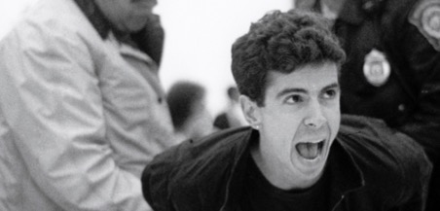

Yönetmen: David France
Oyuncular: Peter Staley, Larry Kramer, Iris Long, Ed Koch
ABD, 2012, 110', renkli
İngilizce; Türkçe altyazılı

Direncin, mücadelenin ve örgütlenmenin çarpıcı bir örneği olan 2012 yapımı ABD belgeseli Hayatta Kalmak İçin; TAG (Treatment Action Group) ve ACT UP (AIDS Coalition to Unleash Power) organizasyonlarını, HIV pozitif olan bireylerin toplumsal ayrımcılığa karşı verdiği mücadeleyi ve bu dönemde ABD politikalarıyla karşılaşılan husumeti sergiliyor. AIDS’in ortaya çıktığı yıllarda ACT UP ve TAG gibi öncü aktivist grupların insanlarla AIDS hakkında konuşarak onları önleyici ilaçlar için fon ayırmaya nasıl ikna ettikleri ve farkındalık sağladıkları anlatılıyor. Belgesel bu konuyu özellikle ihmalkar ABD politikaları çerçevesinde ele alıyor. 85. Oscar Ödülleri’nde “En İyi Belgesel” kategorisinde aday gösterilmişti.

Kalp Atışı Dakikada 120
120 BPM

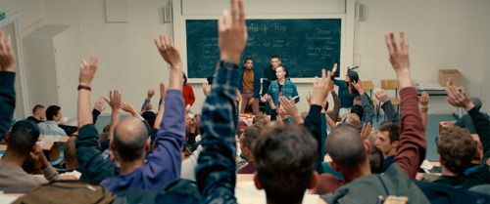

Yönetmen: Robin Campillo
Oyuncular: Nahuel Pérez Biscayart, Arnaud Valois, Adèle Haenel, Antoine Reinartz, Félix Maritaud, Médhi Touré
Fransa, 2017, 140', renkli
Fransızca; Türkçe altyazılı

1990’ların başlarında Paris’te bir grup aktivist, HIV/AIDS tanısıyla yaşayan insanlar için bir savaş başlatıyor, uyuşuk devlet kurumlarının ve büyük ilaç şirketlerinin karşısına cesur ve müdahaleci eylemlerle dikiliyor. Bu organizasyon ACT UP’tı ve çoğu eşcinsel ve HIV-pozitif olan üyeleri, misyonlarına tam anlamıyla ölüm-kalım savaşı gibi sarılıyor. Toplantılar, gösteriler, sert tartışmalar ve çılgın dans partilerinin ortasında organizasyona yeni katılan Nathan, grubun radikal baş belası Sean’a aşık oluyor ve aktivistler bir açılım için savaşırken bu iki aşığın tutkusu, ölümün gölgesi önünde kıvılcımlar çıkarıyor.

Ev Yapımı: HIV / AIDS'e Karşılık Video Sanatı

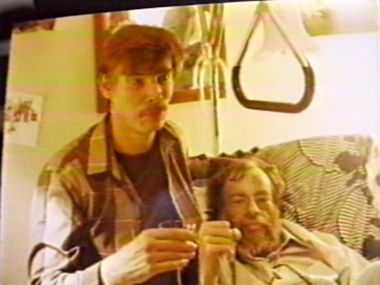

Perşembe İnsanları, George Kuchar, 1987, 12’
Bizim Umurumuzda, Women’s AIDS Video Enterprise, 1990, 12’
Martin Wong’un Portresi, Charlie Ahearn, 1992/1998, 18’
Şehirde Bir Yer: Evdeki Üç AIDS Hikayesi, Nate Lavey & Stephen Vider, 2017, 18'

Bu programdaki dört video; sanatın, bakımın, ailenin ve yuvanın kesişim noktalarını araştıran çalışmalar yaratmak için tüketici video teknolojisini ve “camcorder” dönemi estetiğini kullanan “ev videosu” kavramına odaklanıyor. Perşembe İnsanları’nda efsanevi film ve video yönetmeni George Kuchar, her zamanki içtenliği ve mizahıyla arkadaşı, sevgilisi, çalışma arkadaşı ve başka bir yeraltı sinema efsanesi olan yönetmen Curt McDowell’ın ölümünün ardından ağıt yakıyor. AIDS’le ilintili hastalıklardan ölümünü izleyen haftalarda arkadaşları ve ailesi McDowell’ı Mission District’teki eski evinde, “Suare” adını verdikleri toplantılarda her hafta anmaya başlıyor. Charlie Ahearn de kendi içten video portresini sunuyor, sanatçı Martin Wong’u, Lower East Side’daki dairesinde belgeliyor. Ahearn sanatçının “ev hali”ni gösteriyor – yalnızca dairesinde ve stüdyosunda değil, Wong’un resimlerinde unutulmaz bir biçimde tuvale aktardığı Lower East Side ve Chinatown mahallelerinde de çekiyor. Bizim Umurumuzda, Brooklyn AIDS Task Force ve sanat destekçisi organizasyonların desteklediği kayda değer bir “video destek grubu” olan WAVE tarafından yapılan kolektif bir film. Bakıcılar ve AIDS’le yaşayanların içten konuşmalarına yer veren bu video, HIV/AIDS ve video hakkında araştırmalar yapan yedi kadının altı ay boyunca gerçekleştirdiği toplantıların sonucunda ortaya çıktı. Şehirde Bir Yer: Evdeki Üç AIDS Hikayesi, 21. yüzyılda AIDS ile yaşarken sanatçıların ve aktivistlerin bakım, aile ve ‘ev’ fikrini nasıl genişlettiğine odaklanıyor. Catherine Saalfield’ın ifade ettiği gibi, “Ortaya çıkan sonuç, AIDS’in bakıcılara çıkardığı çok sayıda zorluğu belgeleyen ve HIV/AIDS hakkında yaygın pek çok efsanenin yanlışlığını gösteren ortak bir çalışma.” Bu yapıtlar bugün önemlerini hala koruyor – bazıları HIV/AIDS’le yaşamak konusunda hala var olan yanlış bilgilere meydan okuyor, bazılarıysa henüz bu kadar mutenalaştırılmamış bir New York ve San Francisco’da sanat yapmak hakkında bir fikir veriyor.

Alternatif Sonlar, Radikal Başlangıçlar

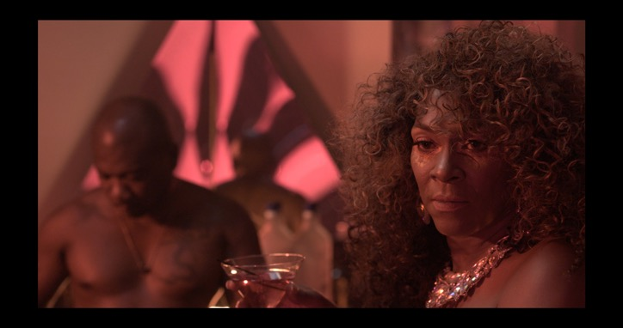

Taşlar ve Su Ağırlığı, Mykki Blanco, 2017, 6' 40''
DiAna's Hair Ego Remix, Cheryl Dunye & Ellen Spiro, 2017, 8' 38''
Atlantik Bir Kemik Denizidir, Reina Gossett, 2017, 7' 32''
Yüz Hakkında: Bir Siyahi Yapımcının Evrimi, Thomas Allen Harris, 2017, 8' 12''
İyi Geceler, Kia, Kia Labeija, 2017, 5' 20''
Labirent 1.0 , Tiona McClodden, 2017, 5' 47''
100 Sevgili Karışık Kasedi (demo), Brontez Purnell, 2017, 8' 09''

Alternatif Sonlar, Radikal Başlangıçlar Visual AIDS’in 28 yıldır düzenlediği Sanat(sızlık) Günü projesinin son durağı. Visual AIDS adına küratörlüğünü Erin Christovale ve Vivian Crockett’ın üstlendiği, siyahilerin süregelen AIDS anlatılarını öne çıkaran bu video programı için sanatçılar; Mykki Blanco, Cheryl Dunye, Ellen Spiro, Reina Gossett, Thomas Allen Harris, Kia LaBeija, Tiona Nekkia McClodden ve Brontez Purnell’den kısa videolar üretmeleri istendi. HIV/AIDS’in siyahi topluluklar içindeki etkisine rağmen bu hikaye ve deneyimler, daha genel sanatsal ve tarihsel anlatılardan sürekli dışlanıyor. 2016’da Afrika kökenli Amerikalılar ABD’deki tüm yeni HIV tanılarının yüzde 44’ünü temsil ediyordu. Bu bağlamda söz konusu istatistiği oluşturanların yaşamlarını ele alacak ve temsil edecek çok sayıda hikayenin ortaya çıkarılması giderek daha önemli bir ihtiyaç haline geliyor. Üretilen projelerin arasında HIV pozitif olan genç baş karakterlerin samimi düşünceleri; ABD’nin güneyinde HIV/AIDS aktivizmiyle ilgili bir değerlendirme; AIDS arşivlerinde yer alan mirasların ve günümüzle olan bağlantıların araştırılması; kuir ve trans yaşamın tarihsel izlerini arayan şiirsel bir New York gezisi ve dahası. Bir arada ele alındığında bu videolar, sürmekte olan HIV/AIDS tanısının derinden etkilediği sesleri toplayan bir platform görevi görüyor.

